AGENDA PASTORAL

- Segunda-feira, dia 19, às 21h30, no Salão dos Bombeiros Voluntários de São Mamede de Infesta, 2.º Encontro Vicarial de formação aberta, sobre a “relação de ajuda”.
- Terça-feira, dia 20, às 15h00, encontro mensal do Movimento Esperança e Vida.
- Quarta-feira, dia 21, às 21h30, reunião da Equipa Vicarial da Pastoral Familiar.
- Quinta-feira, dia 22, às 21h30, Lectio Divina (leitura orante da Bíblia), aberta a todos. Segue-se preparação da Missa com Catequese (4.º e 7.º anos).
- Sábado, dia 24, às 10h00, Confissões para o 4.º ano, grupo das catequistas Fátima Garcia e Sofia Luna.
- Sábado, dia 24, às 17h30, reunião com pais (pela terceira vez), com Catequese neste horário ou que prefiram este horário.
- Sábado, dia 24, às 21h30, Velada de armas com Escuteiros.
- Domingo, dia 25, missa dominical da manhã começa às 10h00, com promessas dos escuteiros e bênção da primeira pedra. Se o tempo o permitir, segue-se cortejo em direção ao local de construção.
- Domingo, dia 25, na Igreja Paroquial, encontro de oração quaresmal, aberto a todos, com participação das famílias associadas às Sagradas Famílias da zona das Sete Bicas - 3.ª fase.
7 di©as | 
450 | I domingo da quaresma b  o amor é paciente!  1 Cor 13,4 | fevereiro 2018
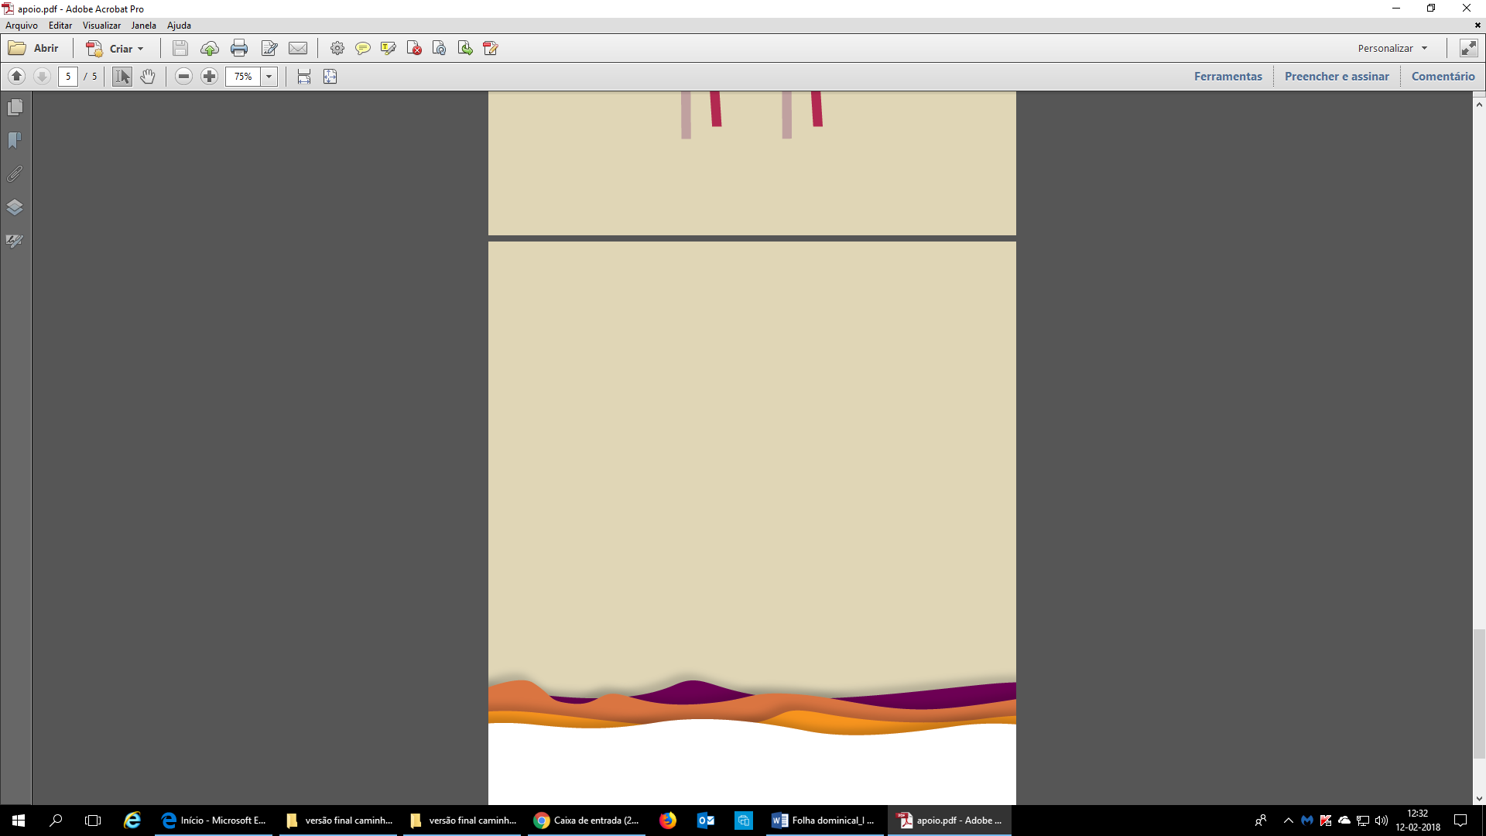
movidos pelo amor que se entrega na cruz! 1.º domingo da quaresma: o amor é paciente

“A paciência é uma qualidade do Deus da Aliança, que convida a imitá-l’O também na vida familiar. Ter paciência não é deixar que nos maltratem permanentemente, nem tolerar agressões físicas, ou permitir que nos tratem como objetos. O problema surge quando exigimos que as relações sejam idílicas, ou que as pessoas sejam perfeitas, ou quando nos colocamos no centro esperando que se cumpra unicamente a nossa vontade. Então tudo nos impacienta, tudo nos leva a reagir com agressividade. Se não cultivarmos a paciência, sempre acharemos desculpas para responder com ira, acabando por nos tornarmos pessoas que não sabem conviver, incapazes de dominar os impulsos, e a família tornar-se-á um campo de batalha. Esta paciência reforça-se quando reconheço que o outro, assim como é, também tem direito a viver comigo nesta terra.

O amor possui sempre um sentido de profunda compaixão, que leva a aceitar o outro como parte deste mundo, mesmo quando age de modo diferente daquilo que eu desejaria” (Papa Francisco, A alegria do amor, 91-92).

Exame de Consciência: Sou capaz de aceitar o ritmo, o feitio e o modo de ser dos outros? Ou perco a paciência com a lentidão e o jeito de ser dos que me rodeiam?

- Pelas vezes em que nos colocámos no centro do mundo e impusemos a nossa vontade aos outros, Senhor, tende piedade de nós.

- Pelas vezes em que reagimos com agressividade, ira e azedume para com os irmãos, Cristo, tende piedade de nós.

- Pelas vezes em que não aceitámos os outros na sua maneira singular de ser e agir, Senhor, tende piedade de nós.

